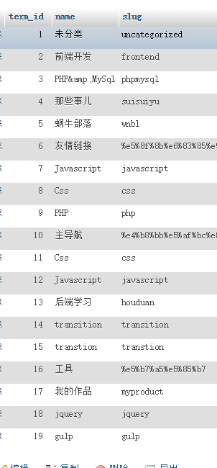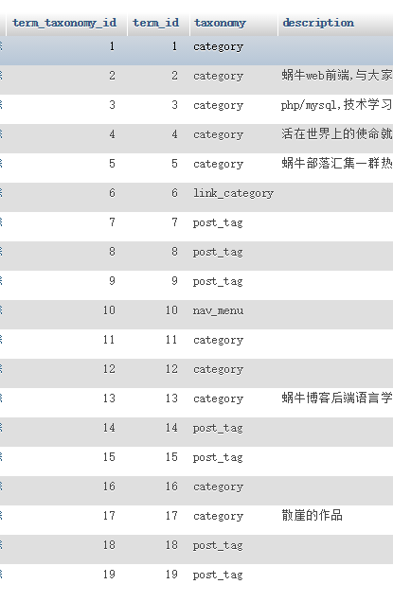

1. 调取所有的分类

文章状态:

pending：待审

draft：草稿

auto-draft：自动保存的草稿  
 inherit：修订版本

trash：回收站

publish：已发布

future：定时

private：私有